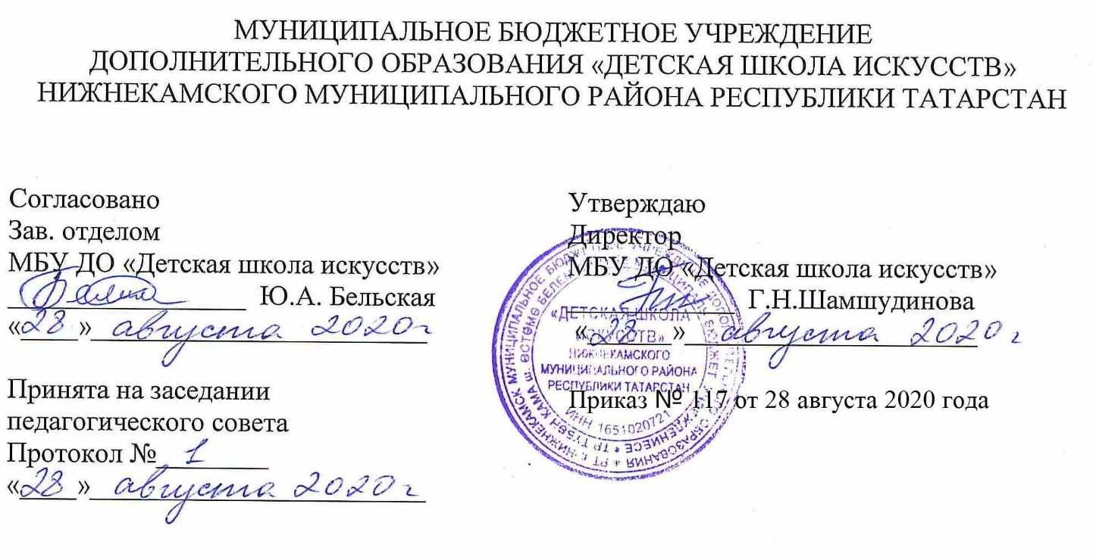

ДОПОЛНИТЕЛЬНАЯ ОБЩЕОБРАЗОВАТЕЛЬНАЯ ОБЩЕРАЗВИВАЮЩАЯ РАБОЧАЯ ПРОГРАММА
«СОЛЬФЕДЖИО»
2 класс (7-летний срок обучения)

Направленность: художественная
Возраст учащихся: 8-9 лет
Срок реализации: 1 год (52,5 часов)

Составитель: Кузьмичева Лия Владимировна,
преподаватель теоретических дисциплин

г. Нижнекамск
2020 год

Планируемые результаты
1. Личностные результаты освоения рабочей программы «Сольфеджио» отражают:
1. Осознанное, уважительное и доброжелательное отношение к культуре, традициям, ценностям народов России и народов мира. знание культуры своего народа, своего края, основ культурного наследия народов России и человечества (идентичность человека с российской многонациональной культурой.
2. Готовность и способность обучающихся к саморазвитию и самообразованию на основе мотивации к обучению и познанию; готовность и способность осознанному выбору и построению дальнейшей индивидуальной траектории образования на базе ориентировки в мире профессий и профессиональных предпочтений, с учетом устойчивых познавательных интересов.
3.Сформированность ответственного отношения к учению; уважительного отношения к труду, наличие опыта участия в социально значимом труде. Осознание значения семьи в жизни человека и общества, принятие ценности семейной жизни, уважительное и заботливое отношение к членам своей семьи.
4.Сформированность целостного мировоззрения, соответствующего современному уровню развития науки и общественной практики, учитывающего социальное, культурное, языковое, духовное многообразие современного мира.
5. Осознанное, уважительное и доброжелательное отношение к другому человеку, готовность и способность вести диалог с другими людьми и достигать в нем взаимопонимания.
6. Развитость эстетического сознания через освоение художественного наследия народов России и мира, творческой деятельности эстетического характера.

2. Метапредметные результаты включают освоенные обучающимися межпредметные понятия и универсальные учебные действия (регулятивные, познавательные, коммуникативные):
овладение обучающимися основами читательской компетенции, приобретение навыков работы с информацией, участие в проектной деятельности через продолжения работы над образованием и самообразованием; систематизировать, сопоставлять, анализировать, обобщать и интерпретировать информацию, содержащуюся в готовых информационных объектах.
3. Регулятивные УУД:
1. Умение самостоятельно определять цели обучения, ставить и формулировать новые задачи в учебе и познавательной деятельности, развивать мотивы и интересы своей познавательной деятельности.
2.Умение самостоятельно планировать пути достижения целей, осознанно выбирать наиболее эффективные способы решения учебных и познавательных задач.
3.Умение соотносить свои действия с планируемыми результатами, осуществлять контроль своей деятельности в процессе достижения результата.
4.Анализирвать правильность выполнения учебной задачи, собственные возможности ее решения.
4. Познавательные УУД
1.Умение определять понятия, создавать обобщения, делать выводы.
2.Умение применять знаки, для решения учебных и познавательных задач.
3.Умение находить требуемую информацию (в соответствии с целями своей деятельности).
5. Коммуникативные УУД
1.Умение организовывать учебную деятельность; работать индивидуально и в группе.
2.Умение осознанно использовать речевые средства в соответствии с задачей коммуникации для выражения своих чувств, мыслей и потребностей для планирования и регуляции своей деятельности; владение устной и письменной речью.
6. Предметные результаты:
Умение узнавать на слух музыку пройденных песен и пьес, кратко их характеризовать, петь любую из выученных песен с текстом или нотами от разных звуков, интонационно чисто петь пройденные гаммы, примеры и упражнения.
Знать пройденный теоретический материал; осознание и воспроизведение ритмического рисунка мелодии; интонационно чисто петь пройденные гаммы, примеры и упражнения,
Знать пройденный теоретический материал; интонационно чисто петь пройденные гаммы, примеры и упражнения; читать с листа легкие музыкальные примеры.
Уметь написать несложный мелодический или ритмический диктант в объеме 4-8 тактов;

1.Учебно-тематический план

№ | Название раздела, темы | Количество часов |  |  | Формы организации занятий | Формы аттестации
№ | Название раздела, темы | Всего | теория | практика | Формы организации занятий | Формы аттестации
1 | Работа в тональности.  До мажор.  Соль мажор,  Фа мажор,  Ля минор,  3 вида минора  Ми минор,  Ре минор  Ре мажор | 12 | 6 | 6 | Индивидуальная, групповая | Контрольный урок.
2 | Работа с ритмом и размером.  Четыре шестнадцатых.  Нота с точкой.  Четверть с точкой и восьмая.  Размеры: ¾, Дирижерский жест.  Пауза: восьмая.  Работа над ритмом | 9 | 4,5 | 4,5 | Индивидуальная, групповая | Контрольный урок.
3 | Интервалы.  Интервальная последовательность (элементы)  Прима и октава. Вершина и основание интервала.  Секунда и ее выразительные свойства. Секунда в мажоре. Секунды в миноре, бекар.  Терция и ее выразительные свойства, терции на ступенях мажора и минора  Кварта и ее выразительные свойства  Квинта  Секста  Септима. Работа над слухом.  Интервалы на ступенях мажора и минора. | 18 | 9 | 9 | Индивидуальная, групповая | Контрольный урок.
4 | Выразительные средства музыки  Выразительные средства музыки  Знаки увеличения длительностей  Фермата | 4,5 | 1,5 | 3 | Индивидуальная, групповая | Контрольный урок.
5 | Слуховой анализ.  Понятия: мотив, фраза, каденция. | 1,5 | 0 | 1,5 | Индивидуальная, групповая | Контрольный урок.
6 | Сольфеджирование  Транспонирование, секвенция | 1,5 | 0 | 1,5 | Индивидуальная, групповая | Контрольный урок.
7 | Повторение.  Тон, полутон, Ступени. (повторение) Повторение пройденного материала | 3 | 1,5 | 1,5 | Индивидуальная, групповая | Контрольный урок.
8 | Контрольный урок | 3 | 0 | 3 | Индивидуальная, групповая | Контрольный урок.
Всего: |  | 52,5  часов | 22,5 часов | 30  часов | Индивидуальная, групповая | Контрольный урок.

2. Календарный учебный график

№ п/п | Месяц | Число | Время  проведения  занятия | Форма  занятия | Количество  часов | Тема  занятия | Место  проведения | Форма  контроля
1. | сентябрь | 3,4 | 13.50-14.30  14.40-15.00  13.50-14.30  14.40-15.00 | урок | 1,5 | Тон, полутон, Ступени. (повторение) | Структурное подразделение на базе гимн. №25  Каб.316
2. | сентябрь | 10,11 | 13.50-14.30  14.40-15.00  13.50-14.30  14.40-15.00 | урок | 1,5 | Тональность до мажор | Структурное подразделение на базе гимн. №25  Каб.316
3. | сентябрь | 17,18 | 13.50-14.30  14.40-15.00  13.50-14.30  14.40-15.00 | урок | 1,5 | Нота с точкой. | Структурное подразделение на базе гимн. №25  Каб.316
4. | сентябрь | 24,25 | 13.50-14.30  14.40-15.00  13.50-14.30  14.40-15.00 | урок | 1,5 | Интервал секунда, его выразительные свойства | Структурное подразделение на базе гимн. №25  Каб.316
5. | октябрь  ноябрь  декабрь  январь | 1,2 | 13.50-14.30  14.40-15.00  13.50-14.30  14.40-15.00  13.50-14.30  14.40-15.00  13.50-14.30  14.40-15.00 | урок  урок  урок  урок | 1,5 | Четверть с точкой и восьмая |  | контрольный урок
6. | октябрь  ноябрь  декабрь  январь | 8,9 |  | урок  урок  урок  урок | 1,5 | Секунды на ступенях мажора |  | контрольный урок
7. | октябрь  ноябрь  декабрь  январь | 15,16 |  | урок  урок  урок  урок | 1,5 | Тональность ля минор |  | контрольный урок
8. | октябрь  ноябрь  декабрь  январь | 22,23 |  | урок  урок  урок  урок | 1,5 | Выразительные средства музыки |  | контрольный урок
9. | октябрь  ноябрь  декабрь  январь | 29,30 |  | урок  урок  урок  урок | 1,5 | Три вида минора |  | контрольный урок
10. | октябрь  ноябрь  декабрь  январь | 12,13 |  | урок  урок  урок  урок | 1,5 | Тональность ми минор |  | контрольный урок
11. | октябрь  ноябрь  декабрь  январь | 19,20 |  | урок  урок  урок  урок | 1,5 | Интервал терция, ее выразительные свойства |  | контрольный урок
12. | октябрь  ноябрь  декабрь  январь | 26,27 |  | урок  урок  урок  урок | 1,5 | Терции на ступенях мажора и минора |  | контрольный урок
13. | октябрь  ноябрь  декабрь  январь | 3,4 |  | урок  урок  урок  урок | 1,5 | Интервал квинта. |  | контрольный урок
14. | октябрь  ноябрь  декабрь  январь | 10,11 |  | урок  урок  урок  урок | 1,5 | Работа над слухом |  | контрольный урок
15. | октябрь  ноябрь  декабрь  январь | 17,18 |  | урок  урок  урок  урок | 1,5 | Контрольный урок. |  | контрольный урок
16. | октябрь  ноябрь  декабрь  январь | 24,25 |  | урок  урок  урок  урок | 1,5, | Размер ¾, дирижерский жест
17. | октябрь  ноябрь  декабрь  январь | 14,15 |  | урок  урок  урок  урок | 1,5 | Работа над ритмом
18. | октябрь  ноябрь  декабрь  январь | 21,22 |  | урок  урок  урок  урок | 1,5 | Интервал кварта, его выразительные свойства
19 | октябрь  ноябрь  декабрь  январь | 28,29 |  | урок  урок  урок  урок | 1,5 | Тональность Соль мажор
20 | февраль | 4,5 | 13.50-14.30  14.40-15.00 | урок | 1,5 | Ритм четыре шестнадцатых
21 | февраль | 11,12 | 13.50-14.30  14.40-15.00 | урок | 1,5 | Тональность Фа мажор
22 | февраль | 18,19 | 13.50-14.30  14.40-15.00 | урок | 1,5 | Понятия: мотив, фраза, каденция
23 | февраль | 25,26 | 13.50-14.30  14.40-15.00 | урок | 1,5 | Восьмая пауза
24 | март | 4,5 | 13.50-14.30  14.40-15.00 | урок | 1,5 | Прима и октава. Вершина и основание интервала
25 | март | 11,12 | 13.50-14.30  14.40-15.00 | урок | 1,5 | Интервальная последовательность
26 | март | 18,19 | 13.50-14.30  14.40-15.00 | урок | 1,5 | Тональность ре минор
27. | апрель | 1,2 | 13.50-14.30  14.40-15.00 | урок | 1,5 | Транспонирование. Секвенция
28. | апрель | 8,9 | 13.50-14.30  14.40-15.00 | урок | 1,5 | Тональность Ре мажор
29. | апрель | 15,16 | 13.50-14.30  14.40-15.00 | урок | 1,5 | Знаки увеличения длительностей
30. | апрель | 22,23 | 13.50-14.30  14.40-15.00 | урок | 1,5 | Фермата
31. | май | 29,30 | 13.50-14.30  14.40-15.00 | урок | 1,5 | Интервал секста, его выразительные свойства |  | контрольный урок
32. | май | 6,7 | 13.50-14.30  14.40-15.00 | урок | 1,5 | Секунды в миноре, бекар. |  | контрольный урок
33. | май | 13,14 | 13.50-14.30  14.40-15.00 | урок | 1,5 | Септима. Работа над слухом |  | контрольный урок
34. | май | 20,21 | 13.50-14.30  14.40-15.00 | урок | 1,5 | Повторение пройденного материала |  | контрольный урок
35. | май | 27,28 | 13.50-14.30  14.40-15.00 | урок | 1,5 | Контрольный урок. |  | контрольный урок

